

Documentação da MX-Fluxbox

MX-Fluxbox 2.2

Tabela de Conteúdos
I. Fluxbox 1
II. iDesk 8
III. Ligações 10

I. Fluxbox

O que é Fluxbox?
Fluxbox é um Window Manager (ao contrário do Xfce, que é um Ambiente Desktop) que controla a colocação e aparência das janelas. Para obter história e visão geral, consulte a Wikipédia.

Como é que eu começo?
- Utilize o menu da área de trabalho: clique com o botão direito do rato em qualquer parte da área de trabalho. Este menu é restrito a 1) aplicações comuns, 2) definições de fluxbox e 3) acções de sessão. É definido por ~/.fluxbox/menu-mx.
- Utilize a doca predefinida na parte inferior.
O utilizador pode ver todo o menu MX-Xfce (Whisker) clicando em "Todas as aplicações" no menu do ambiente de trabalho, pressionando F6 ou utilizando o ícone do MX Linux na extremidade esquerda da doca.

O que é aquela doca do outro lado do topo?
Isso se chama barra de ferramentas, e não é realmente uma doca (veja Docas, abaixo). Sua largura e colocação pode ser definida com as opções disponíveis clicando um clique centralno meio (= roda de rolagem) do relógio ou pager na barra de ferramentas - se isso não funcionar por algum motivo, clique em Menu > Configurações > Janela, slit e barra de ferramentas > Barra de ferramentas. A altura é definida em ~/.fluxbox/init/ :

session.screen0.toolbar.height: 0

Se um zero estiver lá, significa que o estilo selecionado irá definir a altura. Caso contrário, um valor de 20 a 25 é muitas vezes confortável.

A barra de ferramentas contém os seguintes componentes padrão (L-R):

pager
- Permite trocar de espaço de trabalho para cima (clique direito) ou para baixo (clique esquerdo); o mesmo que Control + F1/F2/ etc., Ctrl-Alt + ←/→ ou usando a roda de rolagem sobre uma seção vazia da área de trabalho. O número e nome são definidos na ~/.fluxbox/init. "W" significa "Workspace" (Espaço de trabalho).
barra de ícones
- Aqui os aplicativos abertos mostrarão um ícone, com várias opções de janela disponíveis, clicando com o botão direito do mouse no ícone relevante (incluindo a própria barra de ferramentas) > modo barra de ícones. O padrão para o MX-Fluxbox é Tudo Windows.

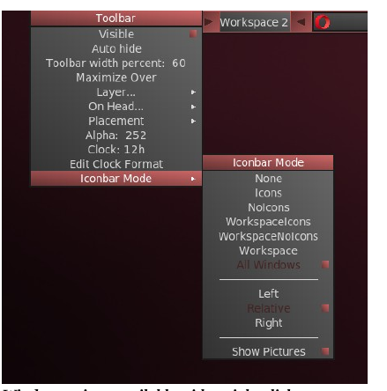

systemtray AKA systray
- Equivalente da Área de Notificação em Xfce. Componentes padrão definidos em ~/.fluxbox/init; aplicativos que possuem uma opção systemtray serão mostrados lá quando lançados.
relógio
- Para ajustar o relógio para 12h ou 24h, clique com o botão direito do mouse e clique em 12h ou 24h, o que aparecer. Se isso não funcionar, selecione "Editar formato do relógio".
- 24h: %H:%M, 12h: %I:%M.
- O padrão é 12h de hora e data no formato dia/mês curto: %I:%M %b %d. Muitas outras opções de hora/data estão disponíveis: https://mxlinux.org/wiki/other/time-formats-in-scripts/

Você pode mover ou apagar qualquer um dos componentes da barra de ferramentas em ~/.fluxbox/init/ , que por padrão são configurados desta forma:

espaço de trabalho, barra de ícones, systemtray, relógio

Como posso fazer com que se pareça com outros sistemas legados, como o Windows?
Clique em Menu > Aparência > Barra de Ferramentas > Tradicional (com tint2)

Como posso me livrar de itens de desktop que não quero?
Menu > Fora de vista > ...

Esta secção inclui:
- Entradas de mortes reais que param o programa inteiro. Da próxima vez que iniciar sessão, tudo o que estiver activo no ficheiro de arranque reaparecerá, excepto a doca predefinida, que será desactivada.
- Uma entrada desactivada para remover a doca predefinida.
- Alternar as entradas, que podem matar ou relançar um programa.

Como posso alterar ou adicionar uma entrada de menu?
Menu > Configurações > Configurar > Menu. A sintaxe é: [categoria] (nome) {command} - certifique-se de usar colchetes, parênteses e chaves corretamente.
Exemplo 1: mudar "Browser" para abrir Opera em vez de Firefox
- Encontre a linha com a palavra Browser (use Ctrl+F se necessário)
[exec] (Browser) {firefox}
- Clique duas vezes na palavra "firefox" na parte do comando para que ela seja destacada, depois digite "opera" e salve, produzindo este resultado:
[exec] (Browser) {opera}
Exemplo 2: adicionar o Skype ao menu
- Decida onde quer que ele apareça; para este exemplo, vamos assumir que quer acrescentar uma nova categoria "Comunicar" na secção Aplicações Comuns e introduza-a lá
- Introduza uma nova linha e siga o padrão: [exec] (entrada de menu) {command}
- O resultado vai ser algo parecido com isto:
[submenu] (Comunicar)
[exec] (Skyper) {skypeforlinux}
[end]
NOTA: como mostra o segundo exemplo, o comando a usar pode nem sempre ser óbvio, portanto, se necessário abra Todos os aplicativos (F6), clique com o botão direito do mouse na entrada em que está interessado > Editar e copie o comando completo correto para o menu.

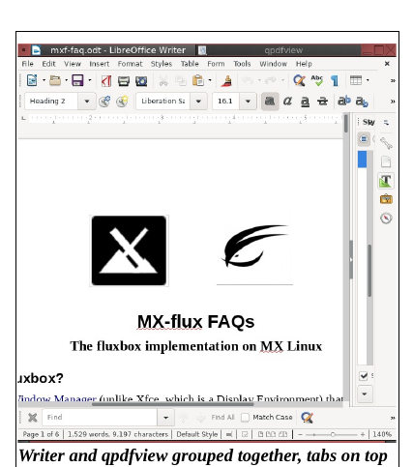
O que mais eu deveria saber sobre as janelas?
Imóveis
- Redimensionar: Alt + clique com o botão direito do rato perto do canto que pretende alterar e arrastar.
- Mover: Alt + clique esquerdo e arrastar.
- Stick: utilize o pequeno quadrado no canto superior esquerdo para delimitar a janela para a área de trabalho actual.

Você pode combinar várias janelas em uma janela com abas através do topo simplesmente Ctrl-Clicking e segurando a barra de título de uma janela e arrastando-a e soltando-a em outra janela. Reverta o procedimento para separá-los novamente.

Mais: http://fluxbox.sourceforge.net/docbook/en/html/chap-tabs.html

Eu vejo estilos no menu, quais são esses?
Os estilos são arquivos de texto simples que dizem ao fluxbox como gerar a aparência dos componentes da janela e da barra de ferramentas. Fluxbox envia um grande número em /usr/share/fluxbox/styles/ que mostram em Menu > Look > Style, e muitos mais podem ser encontrados online com uma pesquisa na web em "fluxbox styles".

Os estilos podem incluir uma imagem de fundo, mas que está bloqueada no MX-Fluxbox por padrão com as linhas superiores em Menu > Configurações > Configurar > Sobreposição. Para permitir que o estilo determine o fundo, coloque uma marca de hash na frente da linha para que ela fique assim:

! A linha seguinte irá impedir que os estilos definam o fundo.
#contexto: nenhum

Se você gosta de um estilo mas quer mudar certos traços, copie-o para ~/. fluxbox/styles, renomeie-o, e faça suas mudanças (consulte o guia de estilo do Ubuntu em Links, abaixo). Um dos estilos padrão do MX-Fluxbox naquela pasta, por exemplo, é uma forma modificada de "Twice" copiada e renomeada "MX-Twice", depois modificada para centralizar os títulos das janelas.

O que são temas e como eu os gerencio?

Os temas no MX-Fluxbox são temas GTK 2.0; um número é instalado por padrão e outros podem ser encontrados com uma busca na web. Um tema GTK controla itens como a cor do painel, os fundos para janelas e abas, como será uma aplicação quando estiver ativa vs. inativa, botões, caixas de seleção, etc. Eles variam de muito escuro a muito claro.
O tema padrão para MX-Fluxbox é Arc-Darker. Pode ser alterado clicando em Menu > Olhe > Tema, trazendo um selector de temas (lxappearance) que torna muito fácil de ver e escolher as outras possibilidades.

Não consigo ler alguns dos textos, posso fazer algo quanto a isso?
Você pode ajustar a fonte usada por um tema usando o seletor de temas; o padrão para MX-Fluxbox é Sans 11. Um controle mais detalhado está disponível usando o arquivo ~/.fluxbox/overlay. Por exemplo, este conjunto de comandos pode ser tentado para tornar o texto geralmente maior:
# fontes------------------------------------------
menu.frame.font: PT Sans-12:regular
menu.title.font: PT Sans-12:regular
barra de ferramentas.clock.font: PT Sans-11: regular
toolbar.workspace.font: PT Sans-11: regular
barra de ferramentas.iconbar.focus.font: PT Sans-11: regular
toolbar.iconbar.unfocused.font: PT Sans-11: regular
fonte window.font: Lato-9

Para outras opções de fontes, consulte os Links no final deste documento.

Posso mudar o fundo?
Primeiro certifique-se de que o ficheiro de sobreposição está a bloquear o estilo de determinação do fundo. Em seguida, clique em Menu > Ver > Fundos para ver as opções disponíveis. Os fundos cujo nome começa com "mxfb-" têm o logotipo da MX-Fluxbox. A lista que aparece na entrada do menu inclui quaisquer fundos de usuário (~/.fluxbox/backgrounds) e fundos do sistema (/usr/share/backgrounds), separados por uma linha horizontal. Esta configuração permite que você coloque seus fundos preferidos na pasta do usuário e e depois poder seleccioná-los a partir do menu.

Conky
Os usuários do MX-Fluxbox podem fazer uso do conjunto padrão de conky para o MX Linux clicando em Menu > Look > Conky para abrir Conky Manager 2 , que lida com os conkies tanto no formato antigo como no novo.
Para os céus mais complicados, pode ser necessário utilizar um compositor. Clique em Menu > Configurações > Config > Inicialização, e descomente a linha sobre um compositor para que fique assim: compton &
Para iniciar automaticamente um conky específico, abra Menu > Configurações > Configurar > Inicialização, procure a linha que começa com conky -p 5 (pode ser comentada), altere o local do conky para aquele que você deseja e descomente, se necessário.

Que terminais estão disponíveis?
- F4 (ou Menu > Terminal) = Drop-down Xfce4-terminal
- F2, e digite xfce4-terminal para obter um terminal Xfce móvel.

Posso usar as minhas próprias combinações de teclas?
Sim. Muitos estão listados por padrão em Menu > Configurações > Configurar > Chaves, embora não esteja claro que [todos eles funcionam]. Os nomes de algumas das chaves são um pouco obscuros:
- Mod1 = Alt
- Mod4 = Chave do logotipo (Windows, Apple)
Mais: http://fluxbox.sourceforge.net/docbook/en/html/c296.html

Existem 6 teclas de função dedicadas no MX-Fluxbox (ver topo do ficheiro de teclas a alterar):
- F1: Documentação da MX-Fluxbox
- F2: Executar comando (com rofi)
- F3: Gerenciador de arquivos
- F4: Terminal drop-down
- F5: Ferramentas MX
- F6: Todas as aplicações

Há opções disponíveis para aplicativos que eu lanço?
Quando um aplicativo está aberto, você pode clicar com o botão direito na barra de título e definir qualquer uma das opções disponíveis. Por exemplo, você pode selecionar para lembrar tamanho e localização. As suas escolhas são registadas em ~/.fluxbox/apps e permitem-lhe controlar muitas janelas específicas.

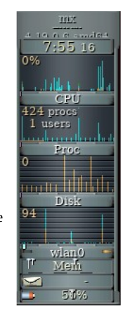
Eu li sobre a fenda: o que é isso?
A fenda é um contentor para docas que pode ser localizado em vários locais na área de trabalho:
- TopLeft, TopCenter, TopRight
- LeftCenter, RightCenter
- BottomLeft, BottomCenter, BottomRight
Essas pequenas aplicações vieram originalmente do Window Maker e podem se encaixar nessas áreas. Você pode pesquisar o repo padrão por dockapps com este comando de terminal:
cais de busca apt-cache
Muitos disponíveis no repositório podem não funcionar bem, mas vale a pena dar uma olhada.
Um dockapp muito interessante e útil não encontrado com essa busca de apt-cache é o gkrellm de pilha de monitor, instalado por padrão no MX-Fluxbox. Ele está disponível clicando em Menu > Sistema > Monitores e tem muitas opções de configuração (clique com o botão direito do mouse na etiqueta superior ou em um dos gráficos), muitos skins e muitos plugins. Algumas peles são instaladas por padrão e podem ser revisadas e selecionadas clicando em Shift-PageUp
Um prático plugin pode ser instalado a partir do repos gkrellweather, que funciona bem quando a versão no repos MX é instalada (o do Debian está quebrado no momento).
Um novo e poderoso aplicativo de linha de comando para criar lançadores de desktop na fenda chamado wmalauncher está disponível. Para mais detalhes, consulte a Secção III deste documento.

As docas são possíveis?
As docas externas, como a prancha, muitas vezes não funcionam facilmente com o fluxbox. Mas uma nova ferramenta MX Dockmaker facilita ao utilizador a criação de docas. Uma doca predefinida aparece no ambiente de trabalho quando o utilizador inicia a sessão no MX-Fluxbox 2.1 pela primeira vez:

Para mais detalhes sobre a utilização desta aplicação, consulte o ficheiro de Ajuda.

II. iDesk

Este documento faz uso do material do arquivo README em /usr/share/idesk.

O Idesk é um programa desenvolvido em 2005. Ele desenha ícones de desktop para usuários de gerenciadores de janelas mínimas, como o fluxbox. Cada ícone executará um comando de shell em uma ação configurável. Os ícones podem ser movidos na área de trabalho arrastando-os, e os ícones irão se lembrar de suas posições na inicialização.

Distingue-se do wmalauncher, também instalado por padrão, na medida em que os ícones podem ser localizados em qualquer lugar da área de trabalho, não apenas em uma posição de fenda, e movidos à vontade.

Utilização
O iDesk requer um arquivo de configuração ~/.ideskrc, que é instalado e configurado pelo MX-Fluxbox. Muitas opções estão disponíveis, veja detalhes no Wiki (a partir do arquivo README).
Cada ícone criado é definido em um arquivo *. lnk localizado em ~/.idesktop. Há muitas opções disponíveis, tais como pontas de ferramentas, cores, etc. (> Wiki). Para o formato geral, consulte o link padrão Home.
Embora os ícones possam ser configurados manualmente, o MX Linux Devs e os usuários modernizaram e adaptaram uma ferramenta antiga para produzir o mx-idesktool.
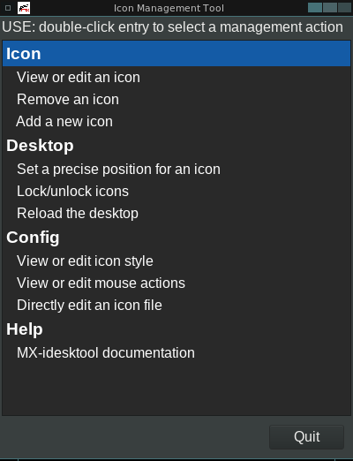

A utilização desta ferramenta facilita muito o uso do iDesk no MX-Fluxbox. É muito simples e não deve levantar questões sobre a sua utilização.

Arrastando
O uso básico de um ícone na área de trabalho (configurado em ~.ideskrc) é o seguinte:

Ação | Mouse
Executar | Clique esquerdo
Executar alt | Clique direito
Arraste | Clique com o botão esquerdo, solte para parar.

III. Ligações

O homem arquiva (em terminal ou https://linux.die.net/man/):
- fluxbox
- fluxbox-keys
- fbrun
- fluxstyle
- fluxbox-remote
http://fluxbox.sourceforge.net/docbook/en/pdf/fluxbook.pdf
Manual básico, um pouco datado mas ainda útil

https://bbs.archlinux.org/viewtopic.php?id=77729
Algumas boas explicações gerais com exemplos

https://wiki.archlinux.org/index.php/Fluxbox
Alguns comandos são específicos do Arco

https://wiki.ubuntu.com/HowToFluxboxStyles

https://ubuntuforums.org/showthread.php?t=617812
Excelente rosca nas chaves fluxbox

https://wiki.debian.org/FluxBox

https://wiki.debian.org/FluxboxIcon

https://github.com/jerry3904/mx-fluxbox
O repo GitHub do MX-Fluxbox

https://mxlinux.org/wiki/help-files/help-mx-fluxbox/
A entrada MX-Fluxbox Wiki

https://mxlinux.org/videos/

v. 20200426

